جـــــمهورية الجــزائـــــرية الديمــــقراطية الشعـــبية
متوسطة: الشهيد مسعد عباس المدة: ساعة ونصف
مستوى: السنة الثانية متوسطة السنة الدراسية: 2024/2025
اختبار الفصل الثالث في مادة العلوم الفيزيائية والتكنولوجيا

الوضعية الاولى (06 نقاط)
دخل محمد إلى مخبر المتوسطة التي يدرس بها، فوجد أستاذه ينجز التركيب المبين في الوثيقة (2) فراودته عدة تساؤلات.
- ساعد محمدا على فهم التركيب الذي أنجزه الاستاذ بالإجابة عن الأسئلة التالية:
- سمّ العناصر 01، 02 و03.
1 :....................................2 :.........................................
3 : ......................................................................................
- قام الأستاذ بغلق القاطعة (K):
- صف ما يحدث في الدارة الكهربائية، وماذا ينتج عن ذلك؟
*..............................................................................................
*................................................................................................
- اعتمادا على (العنصر 03)، تعرف على الوجهين A و B.
الوجه A: ................................................الوجه B :..........................................
الوضعية الثانية (6 نقاط)
قام تلاميذ السنة الثانية متوسط بتجربة وذلك عند دراستهم العلاقة بين الحقل المغناطيسي والتيار الكهربائي كما هو موضح في الشكل المقابل. من خلال انجازك لهذه التجربة سابقا في القسم أجب عما يلي :
- أ- اشرح ماذا سيحدث عند غلق القاطعة ؟...............................
............................................................................
ب- ماذا تستنتج ؟...................................................................
- كيف تسمى هذه التجربة؟......................................................
- أذكر طريقتين لجعل الساق المعدنية تتحرك في الاتجاه المعاكس ؟
.....................................................................
......................................................................
الوضعية الادماجية (08 نقاط)
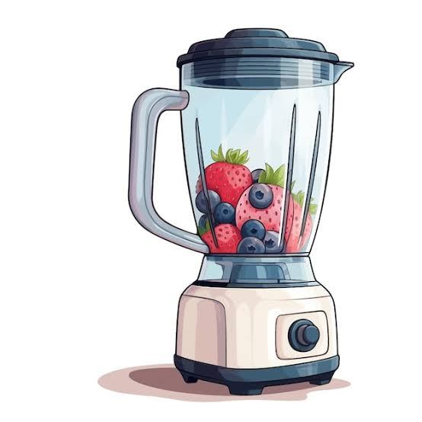
ينما كانت الأم تحضر عصير الفواكه باستعمال خلاطها الكهربائي توقف فجأة عن العمل فطلبت من الأب التدخل لفحصه ومعرفة سبب العطب ،ولما قام بتفكيكه اتضح أن المغناطيس الكهربائي للمحرك لا يشتغل وأن السبب عدم وصول التيار الكهربائي إليه ،عندها طلب منك المساعدة من اجل إصلاحه ،بالاعتماد على مكتسباتك القبلية وعلى ضوء ما درست أجب عما يلي:
- اشرح كيفية عمل المحرك الكهربائي مبينا عناصره الأساسية: ...................................................................................................................................................
...................................................................................................................................................
....................................................................................................................................................
......................................................................................................................................................
......................................................................................................................................................................
……………………………………………………………………………………………………………..
......................................................................................................................................................................
- عناصره الاساسية هي :...................................................................................................................................
...............................................................................................................................................................
- على اي قوة و مبدأ يعتمد عمل المحرك الكهربائي :*..................................................................................................
*.........................................................................................................................................................................
- اشرح سبب عدم وصول التيار الكهربائي الى المغناطيس الكهربائي محددا العنصر المسؤول عن ذلك :..............................................................................................................................................................................................................................................................................................................................................
مغناطيس دائم
مغناطيس دائم
مغناطيس دائم

